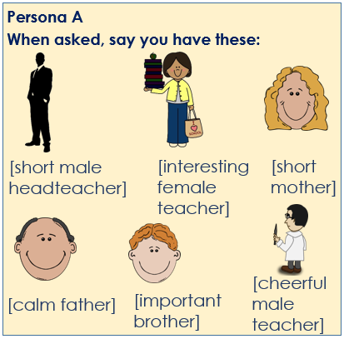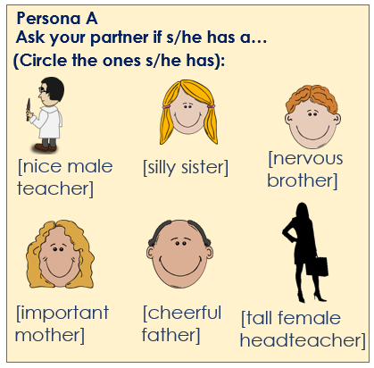

[important mother]

[cheerful father]

**✄**

- - - - - - - - - - - - - - - - - - - - - - - - - - - - - - - - - - - - - - - - - - - - - - - - - - - - - - - - - - - - - - - - - - - - - - - - - - - - -



                                                    